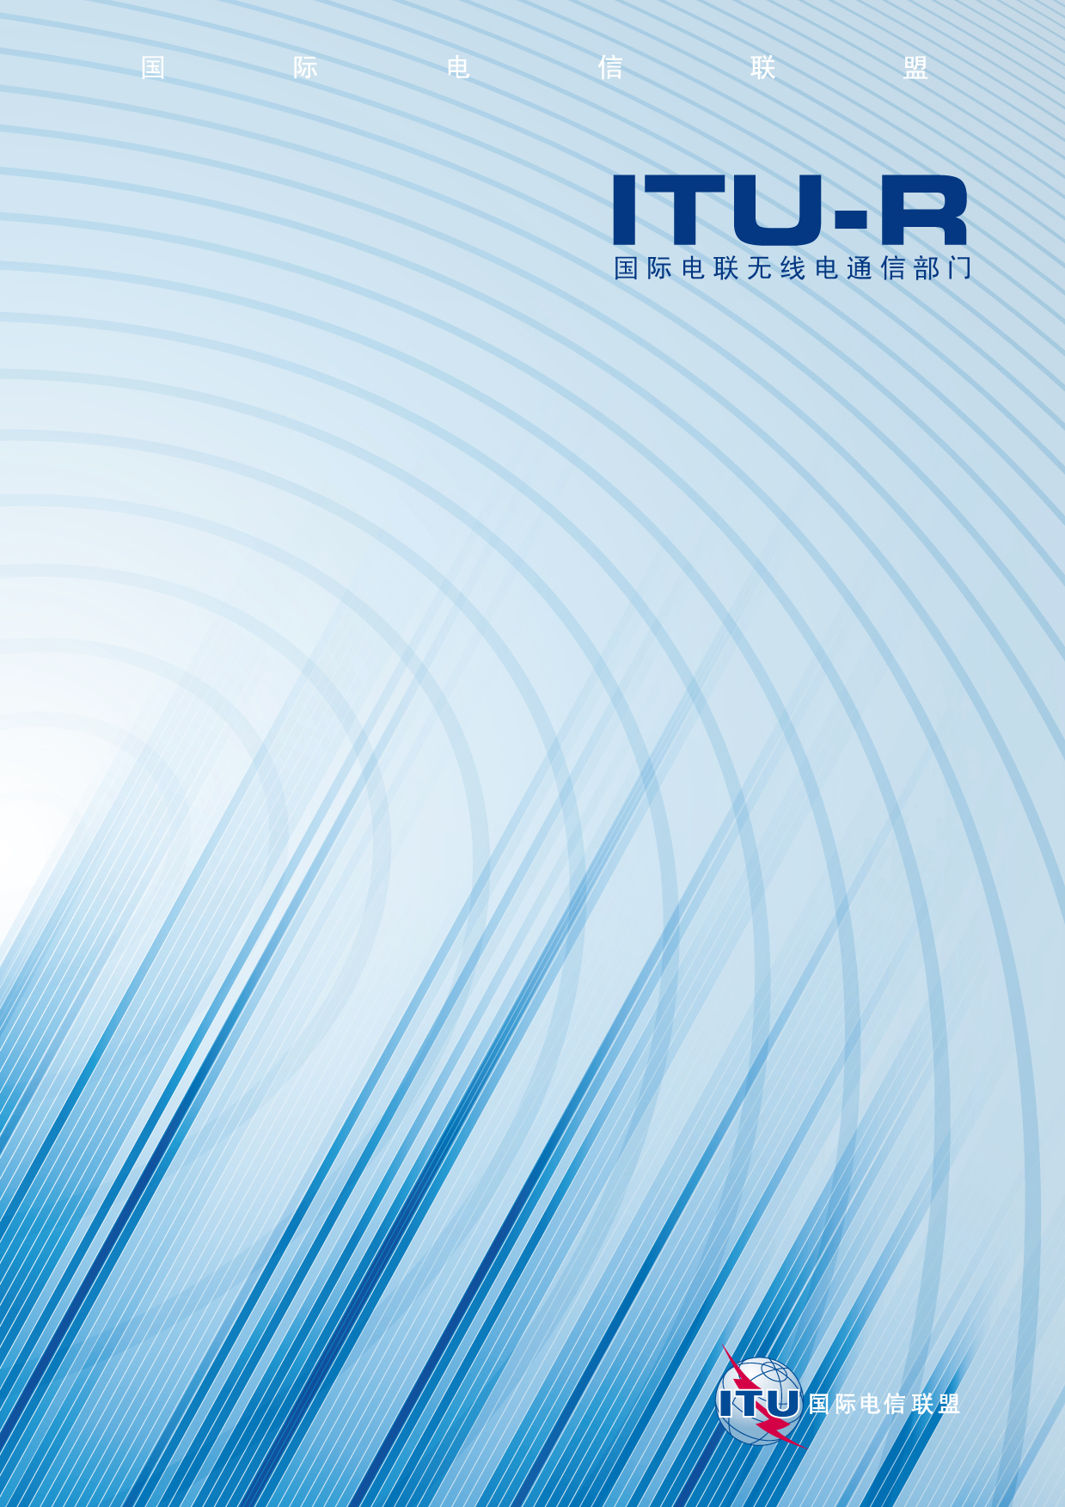

ITU-R BT.1870 建议书
(03/2010)
数字电视广播发射的视频编码

BT 系列
广播业务
(电视)

前言
无线电通信部门的职责是确保卫星业务等所有无线电通信业务合理、平等、有效、经济地使用无线电频谱，不受频率范围限制地开展研究并在此基础上通过建议书。
无线电通信部门的规则和政策职能由世界或区域无线电通信大会以及无线电通信全会在研究组的支持下履行。
知识产权政策（IPR）
ITU-R的IPR政策述于ITU-R第1号决议的附件1中所参引的《ITU-T/ITU-R/ISO/IEC的通用专利政策》。专利持有人用于提交专利声明和许可声明的表格可从http://www.itu.int/ITU-R/go/patents/en获得，在此处也可获取《ITU-T/ITU-R/ISO/IEC的通用专利政策实施指南》和ITU-R专利信息数据库。

ITU-R 系列建议书
（也可在线查询 http://www.itu.int/publ/R-REC/en）
系列 | 标题
BO | 卫星传送
BR | 用于制作、存档和播出的录制；电视电影
BS | 广播业务（声音）
BT | 广播业务（电视）
F | 固定业务
M | 移动、无线电定位、业余和相关卫星业务
P | 无线电波传播
RA | 射电天文
RS | 遥感系统
S | 卫星固定业务
SA | 空间应用和气象
SF | 卫星固定业务和固定业务系统间的频率共用和协调
SM | 频谱管理
SNG | 卫星新闻采集
TF | 时间信号和频率标准发射
V | 词汇和相关问题

说明：该ITU-R建议书的英文版本根据ITU-R第1号决议详述的程序予以批准。
电子出版
2010年，日内瓦

© ITU 2010
版权所有。未经国际电联书面许可，不得以任何手段复制本出版物的任何部分。

ITU-R BT.1870建议书
数字电视广播发射的视频编码
（ITU-R 第12/6号课题）
（1995-1997-2010年）

范围
本建议书规定了用于数字广播发射的视频编码标准。
国际电联无线电通信全会，
考虑到
a) 全世界正在从模拟向数字广播过渡；
b) 不同发射和（如传送给家庭接收机的）二次分配媒体的数字系统最好有尽可能多的共性；
c) ITU-R BT.1203建议书提供了用户对端到端电视系统数字电视信号的视频比特率压缩编码的要求，强调实施ITU-T H.262建议书或国际标准化组织/国际电工委员会(ISO/IEC) 13818-2（MPEG-2视频）和ITU-T H.264建议书或ISO/IEC 14496-10 (MPEG-4 AVC)规定的视频编码标准；
d) ITU-R BT.1737建议书规定对多种广播应用中HDTV节目素材的传送使用ITU-T H.264建议书或ISO/IEC 14496-10的视频信源编码方法，
建议
1 数字电视广播发射系统应使用ITU-T H.262建议书中所述的视频编码标准（亦称为ISO/IEC 13818-2 (MPEG-2视频)）和ITU-T H.264建议书中所述的视频编码标准（亦称为ISO/IEC 14496-10 (MPEG-4 AVC)）；
2 新部署的数字电视广播发射系统应首选ITU-T H.264建议书的视频编码标准；
3 在选择视频编码标准的工具和参数时应适当考虑ITU-R BT.1203建议书，
进一步建议
1 国际标准机构在制定新的视频编码标准时，应通过性能和功能的测试和分析考虑将其引入数字电视广播发射系统的可能性。

______________

